警报响起！华师这样应对！
原创 华南师大新闻社 晚安华师 2021-12-12 20:30

前两天
华师校园里突然响起警报声
烟雾弥漫气味刺鼻
究竟是怎么回事呢

教学楼实验室中白烟缓缓升起、空气刺鼻、警报迭起。“紧急疏散！”总指挥收到事故情报后一声令下，第一时间请求专业支援。安全岗成员立即集结，到达指定地点负责指引逃生；疏散警戒组即刻就位，引导师生按照逃生要求捂住口鼻、紧靠墙角，按既定路线前往楼下空旷地；接行动组组长指令，搜救组、医疗救助组成员相继就位。

原来，这是华师实验室应急演练的场景。12月9日和10日，华师分别在两个校区开展2021年实验室安全演练活动。其中，9日在石牌校区生命科学学院开展，10日在大学城校区化学学院（理科楼1栋）开展，每个校区约两百名师生参与本次演练。国有资产与实验室管理处、保卫处、校医院和物理与电信工程学院、环境学院等10个有化学安全类实验室的单位相关人员在现场观摩。
此次演练现场
还原力度强 干货满满
让我们一起来回顾一下吧
直击演练现场
正式开始

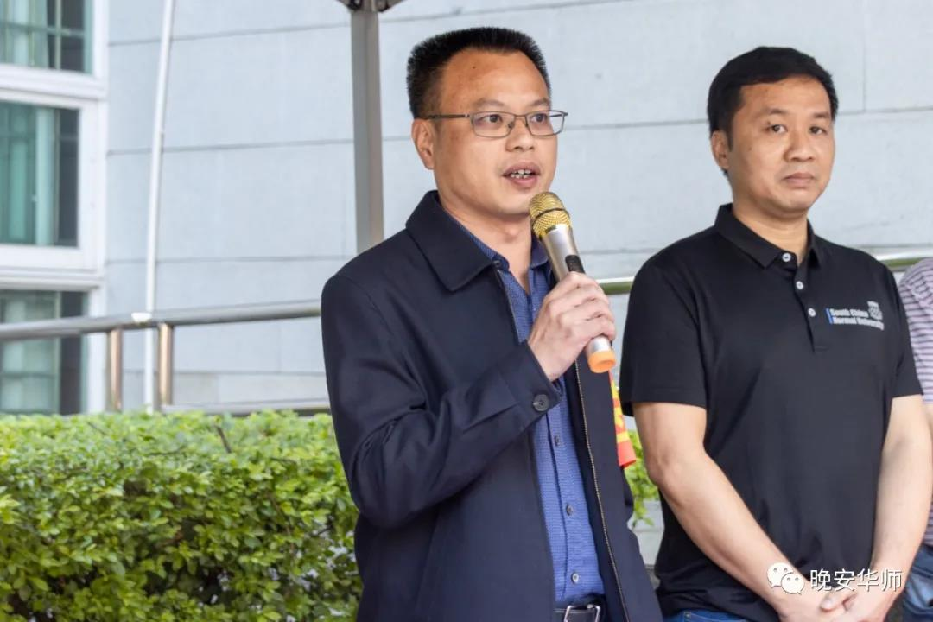

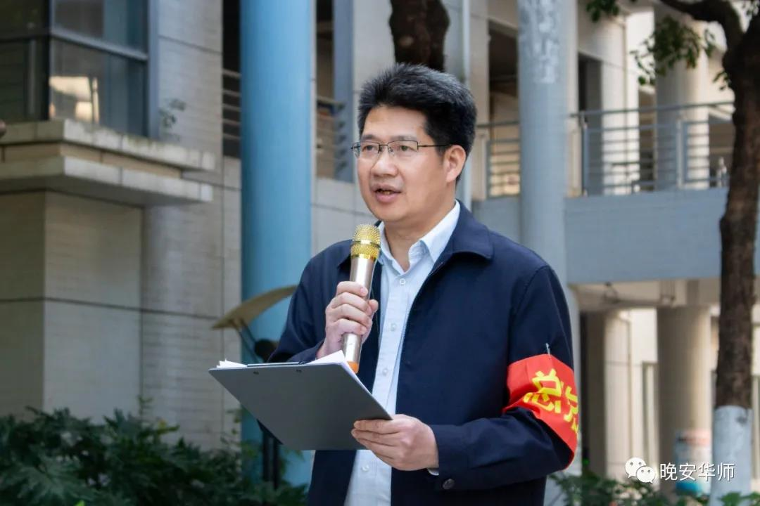

总指挥下达指令
演练正式开始

第一环节
化学品伤害、演变火情、汇报、通知
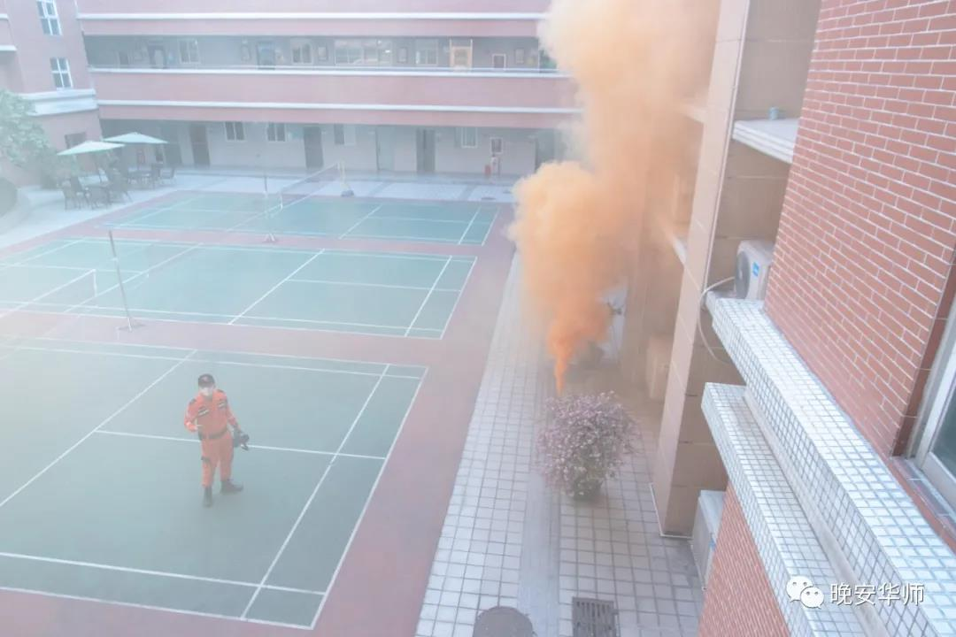

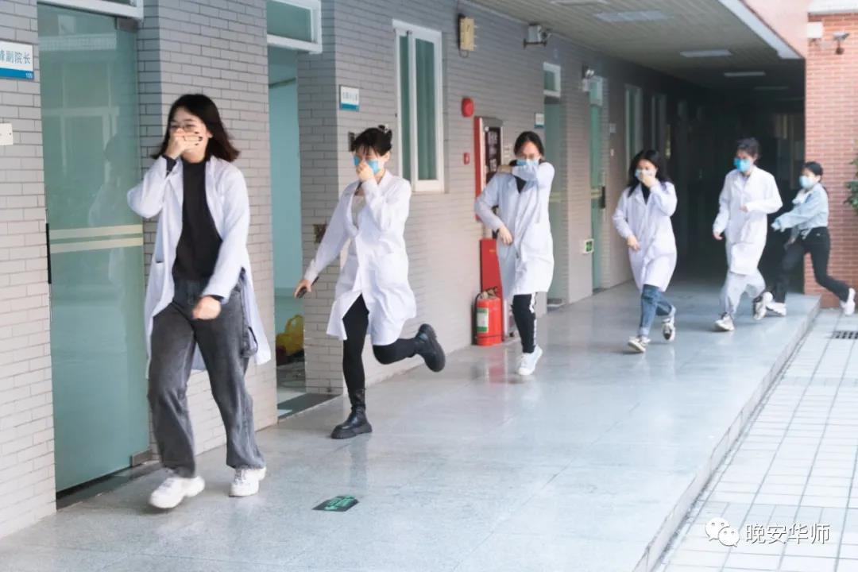

浓烟飞升 警报响起
管理员老师迅速上报灾情
师生有序地疏散到室外

第二环节
队伍集合，成立指挥部，开展救援

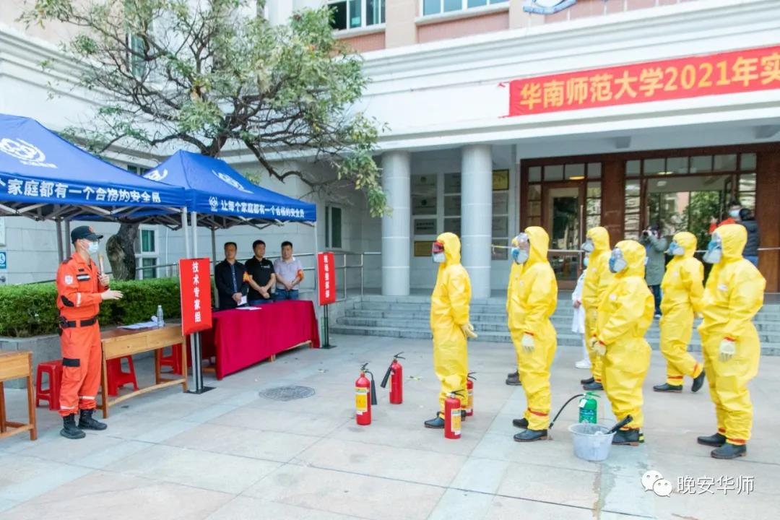

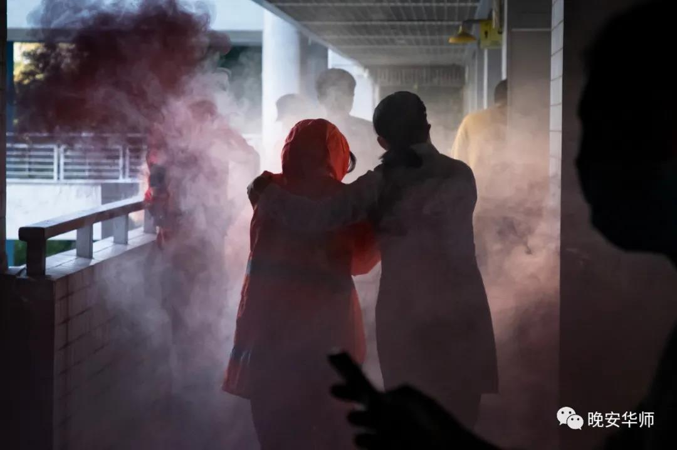

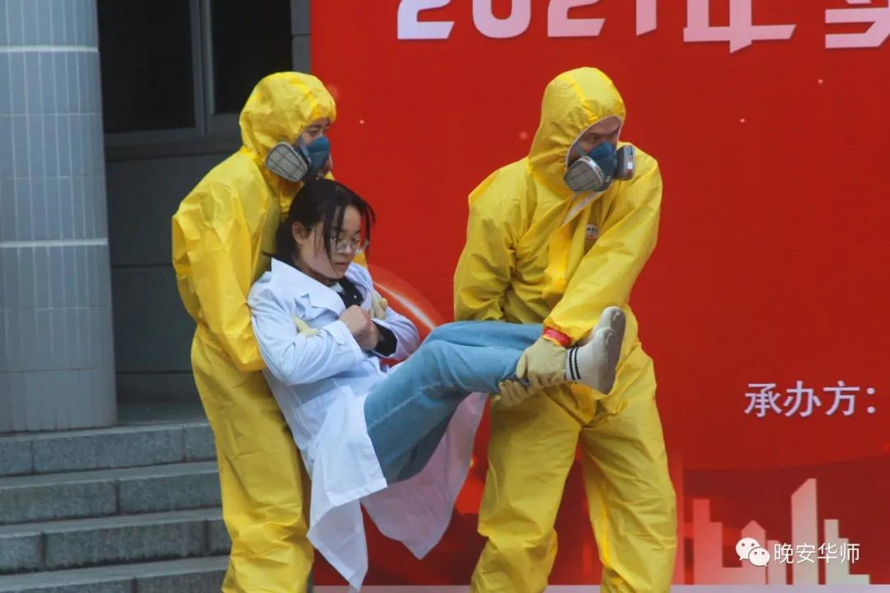

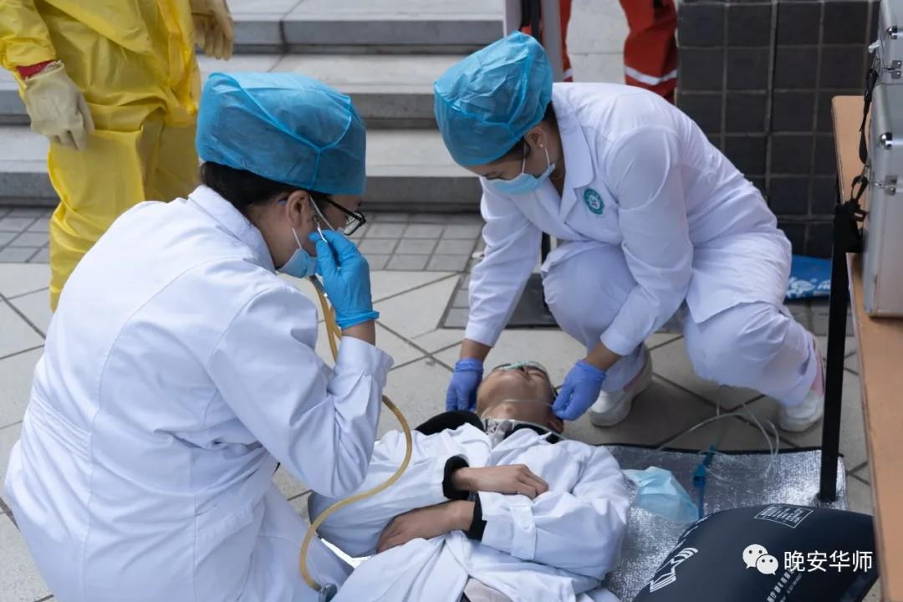

队伍火速集合
指挥镇定有序
救援迅速展开
竭力为大家保驾护航

第三环节
不同火情不同处理、针对性专业扑火

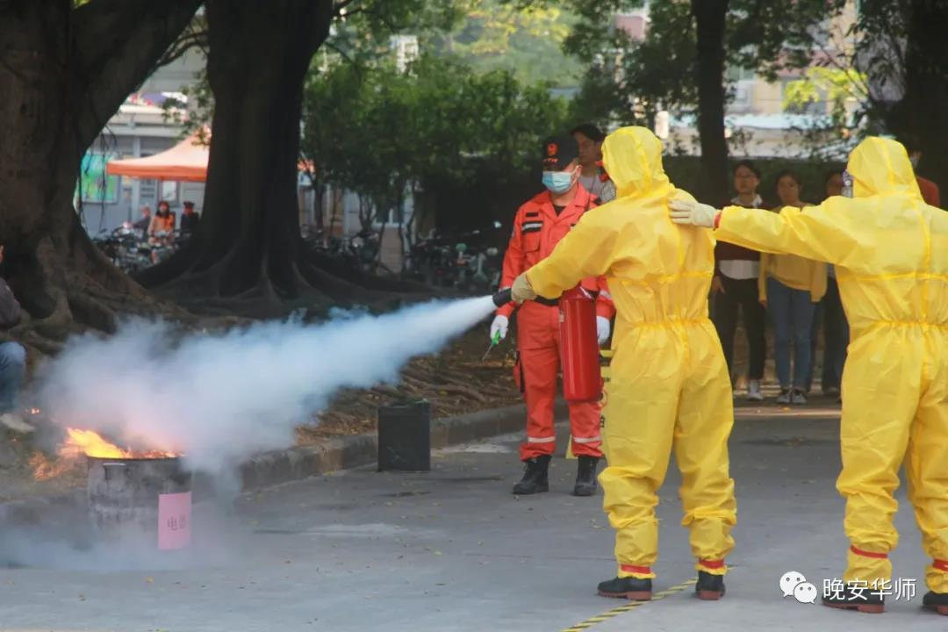

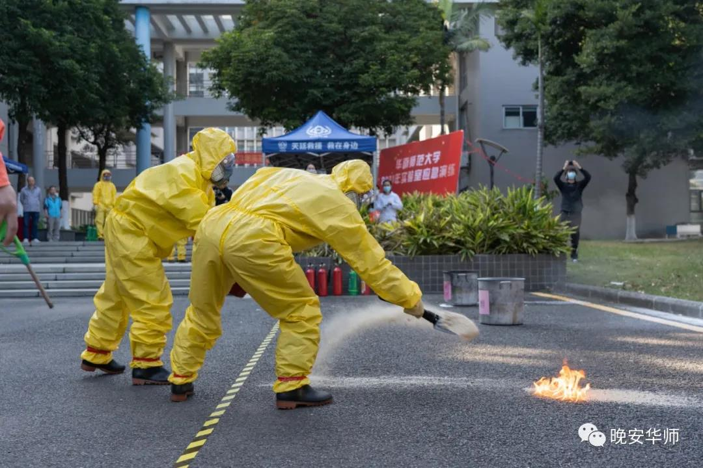

火情处理刻不容缓
灭火器材各负其责
专业医疗救护迅速到位

第四环节
各小组集合，汇报处置情况

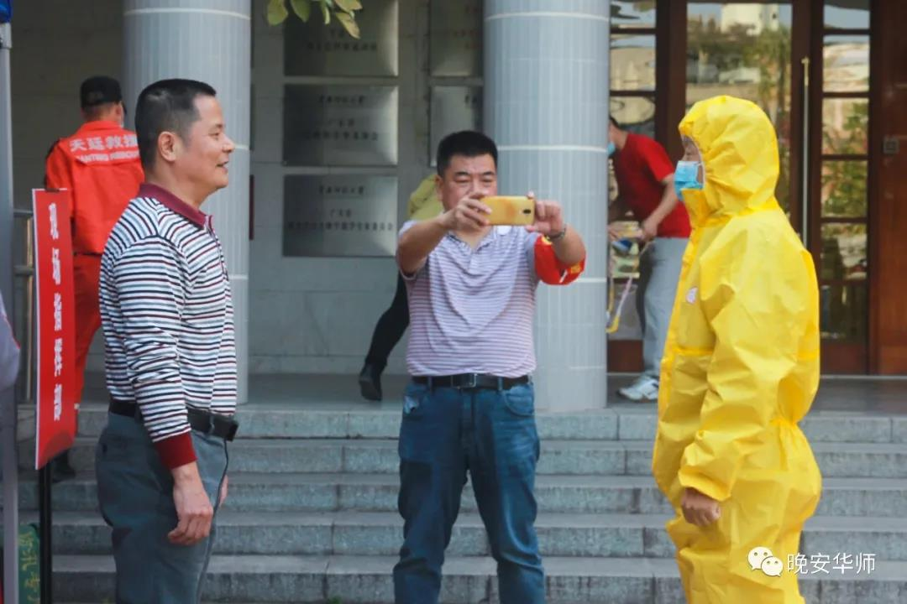

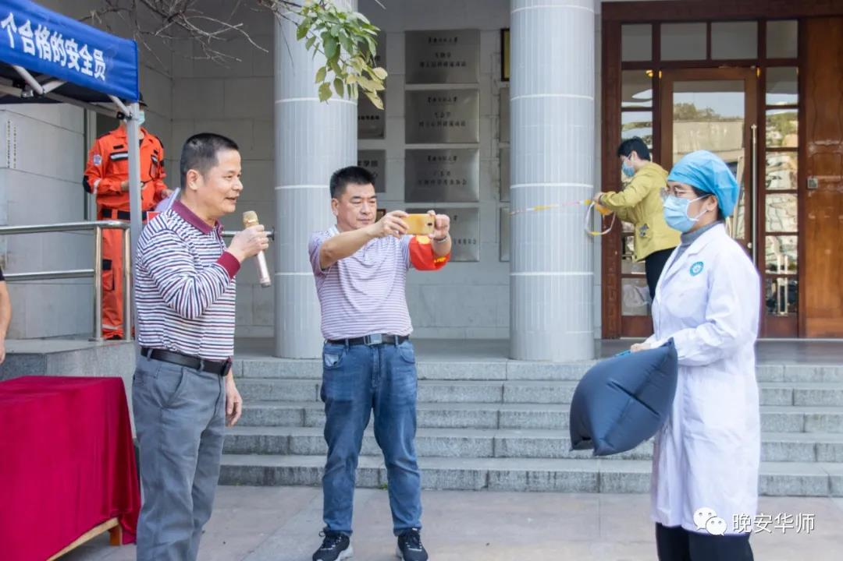

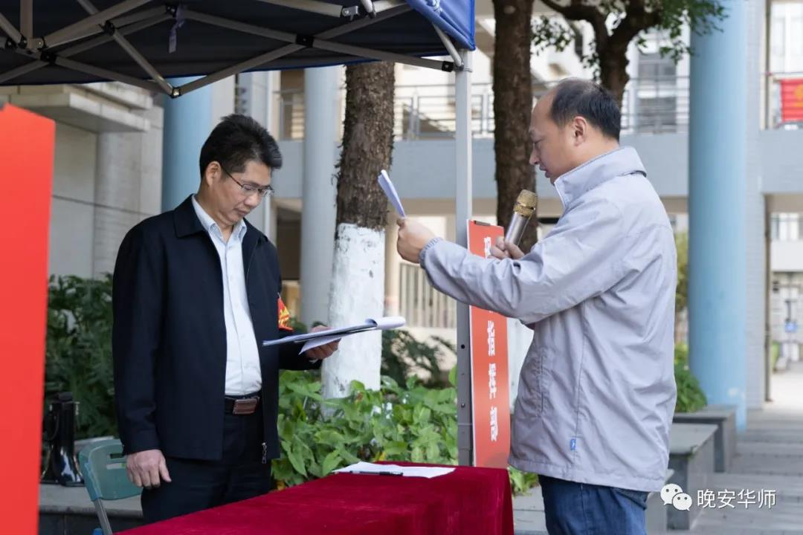

火情处理完毕
各小组有序汇报
大家悬着的心终于放下

第五环节：点评总结

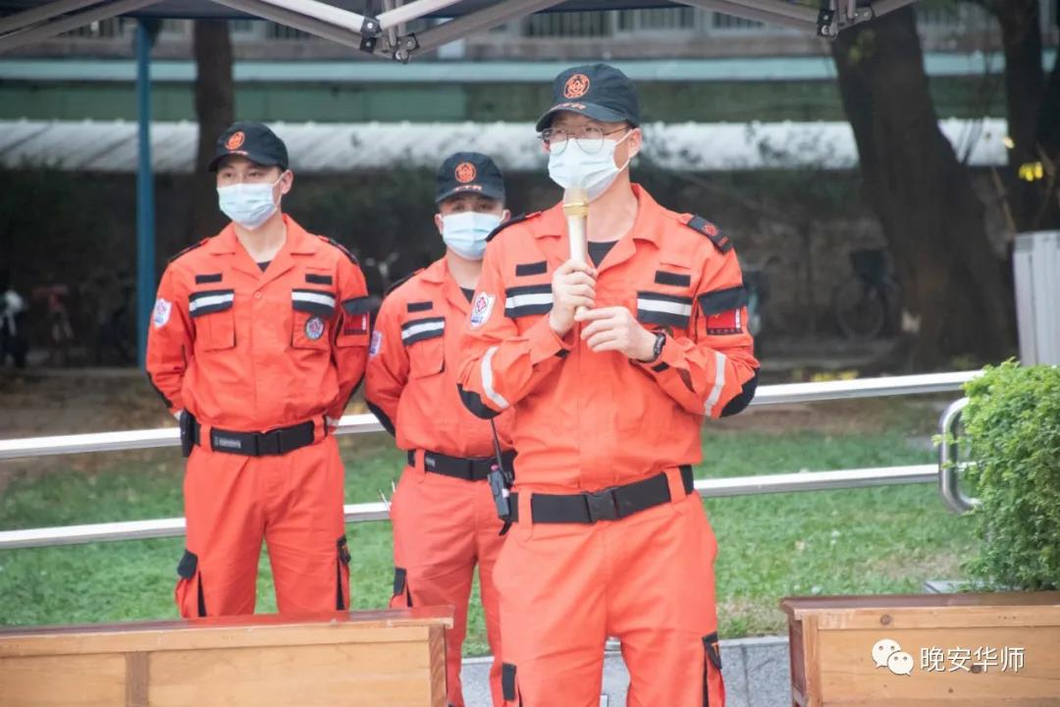

演练虽然结束
但应急知识的学习不会结束
自防自救理论知识需谨记

实验室应急演练知识

理论知识

- 实验室常见事故具体原因有哪些？
一、强氧化剂的使用
二、冰箱爆炸起火
三、错误使用引发的事故
四、违反实验室操作规程
五、反应失控引起的火灾爆炸
六、反应容器内形成爆炸性混合物
七、不相容性质混合导致爆炸
八、实验不小心或无知引起爆炸事故
九、插头与插座虚接
十、液氮使用不当
十一、不当处理废液
十二、人为失误
十三、隐形杀手
十四、不正规的仪器操作

实验室潜在危险
一、来源有哪些？
1.危险化学品：实验室存放着大量危险化学药品和玻璃制品，即使最安全的化学药品也有潜在的危险。
2.电、设备：设有加热设备和电源开关，存在火灾和触电的危险。
3.微生物：致病菌污染的危险。
4.高压容器：高压灭菌锅。
5.检验过程常见问题：如若我们在实验室做实验时不小心，意外便容易发生。
二、形式分几种？
1.化学性危害：火灾爆炸；急性中毒；腐蚀或刺激性化学伤害；致癌或慢性中毒的蓄积。
2.物理性危害：烫伤、机械伤害、触电、滑倒、坠落；电离与非电离辐射；采光照明异常或強光；压力异常－真空或高压环境；噪音、振动－听力损失；高/低温、高湿－中暑、热痉挛、冻伤等。
3.生物性危害：
感染（Infection）：生物体在人体内繁殖生长所致。(如：流行性感冒、麻疹、肺结核)
过敏（Allergy）：生物体以过敏原角色经重复暴露致使人体免疫系统过度反应所致。(如：过敏性肺炎、气喘、过敏性鼻炎)
中毒（Toxicity）：暴露于生物体所产生之毒素。（细菌内毒素、细菌外毒素、真菌毒素）所致(如：发烧、发冷、肺功能受损)

实验室环境的安全要注意哪些？
1.实验室内,应保持设备、器材的安全、整齐、清洁。
2.实验室内应杜绝跑、冒、滴、漏现象发生。
3.实验室各种仪器设备的安装、布局,必须符合有关标准,必须便于实验人员的安全使用和操作。
4.实验室应有良好的通风、除尘及空气调节净化设施。
5.易燃、易爆、自然、强氧化剂等类药品，一定要妥善保存。
6.剧毒药品应由专人进行保管，使用者应严格执行领用登记手续。
7.实验室应保持干净整洁，和实验无关的物品严禁摆放在内。
8.发生具有潜在危险性的材料溢出以及在每天工作结束之后，都必须要清理工作台的污染。
9.所有受到污染的材料、样品在废弃或清洁再利用之前，必须清除污染。
10.在进行包装和运转时必须要遵循国家和/或国际的相关规定。

实验室电器设备的安全要注意什么？
1.实验室所用电器设备的线路绝缘必须合乎规定并且完好无损走线合理整齐。
2.实验室的电器设备必须装有可熔保险或自动开关设施。
3.电器设备和线路的安装要符合规定要求设备开关和配电装置应有专人负责管理和定期维修。
4.实验过程中必须使用电炉、电热器时，将电炉、电热器设置在固定位置，设专人负责保管。
5.禁止用烘箱烘烤易燃品、爆炸品，在同一烘箱内，不可同时烘干不同性质的几种物品。
6.产生大量蒸汽、气体、粉尘的工作场所，要使用密封式电器设备，对易燃、易爆的工作场所，要使用防爆型电器设备。

实验室安全操作小贴士

1.使用易挥发可燃性试剂时，要尽量防止其挥发，要保持室内通风良好，绝对不可靠近明火。
2.用腐蚀性药品时，尽可能戴上橡皮手套。搬用较大瓶子时，必须一手托住底部一手拿住瓶颈。
3.身上或手上粘有易燃物或氧化剂漏液时，不得靠近火源，要立即清洗干净。
4.开启易挥发性药品时，不要将瓶口对着自己或别人，在夏天气温较高时，开启前应事先设法冷却。
5.严禁试剂入口或以鼻子接近试剂瓶口鉴别试剂。若必须以鼻子鉴别试剂，应将试剂瓶远离鼻子，开盖后以手轻轻扇动，稍闻其味即可。

急救知识与技能
1.先确定伤患人员或自己均无进一步的危险。(确认现场环境安全)
2.迅速采取行动，镇静地对最紧迫的状况给与优先处理。
3.控制出血。
4.减轻伤患焦虑。
5.移动伤患之前应将骨折部位及大创伤部位予以制动处理。
6.观察并记录伤患状况及任何变化。
7.使围观人群散开，保持伤者四周环境之安静。
8.对神志不清/疑有内伤/腹部有贯穿伤者，均不可给予食物或饮料。
9.如需要时尽速寻求支援或送往医院。

常见伤病的简易处理

1.昏厥 ：平卧，头低脚高，松开衣扣，打120。
2.扭伤 ：最好用冷冻喷雾剂喷涂，受伤24小时内必须冷敷，受伤24小时后可热敷。（遵循RICE原则）
3.中暑 ：平卧，冷水喷淋，酒精擦拭，电扇吹风。

灼烧伤如何处理
1.热烧伤 ：迅速离开致伤现场，衣服着火者，应立即卧倒，在地上慢慢打滚或用水、大衣或雨衣等灭火，或立即将着火衣服脱去。切勿直立奔跑、呼喊以免助长燃烧引起呼吸道烧伤，也不要用双手扑火。
2.沸水、蒸气烫伤 ：立即剪开衣袖、裤袜，然后将湿衣服、裤袜脱去，肢体可浸于冷水中以减轻疼痛，创面包扎。
3.化学烧伤强酸烧伤：立即用大量清水或3%～5%碳酸氢钠液冲洗创面；强碱烧伤用大量清水或1%～2%醋酸冲洗创面；生石灰烧伤应先去净石灰粉粒后，再用大量清水冲洗；磷烧伤最好浸泡在流水中冲洗，除去磷颗粒，创面用湿纱布包扎或暴露创面，忌用油质敷料或药膏。
4.电烧伤： 先作心肺复苏抢救生命，再处理创面。
5.创面保护： 用敷料包扎，若无敷料可用清洁床单、被单、衣服等包裹转送医院。

现场急救小常识
1.伤口的处理
净手，用碘酒、酒精消毒伤口及周围皮肤后，用纱布盖好，包扎。
伤处包扎：保护伤口，减少感染，材料可就地取材，干净的衣服、毛巾，最好是消毒纱布、医用绷带。
2.受伤出血止血两步走
（1）判断出血性质：
动脉出血：色泽鲜红，速度快，呈间歇喷射状。
静脉出血：色泽暗红，速度慢，呈涌出状。
毛细血管出血：色泽鲜红，渐渐流出。
（2）止血方法
①直接压迫止血（指压法）
加压包扎止血：体表加纱布或干净的敷料，再加绷带包扎，屈曲关节垫以棉垫或绷带卷，尽力弯曲关节并固定。
②填塞止血：用脱脂棉花或纱布填塞，用于鼻出血或大面深的伤口。
③止血带止血：此止血法是常用止血法的最后一招儿，一般情况下不使用。用止血带时应扎在伤口的近心端。每扎30分钟-60分钟放松一次，每次2-5分钟。
3.搬运伤员
搬运方法要根据伤情、搬运工具而定。
对昏迷、休克、骨折、头部受伤的人员，必须用担架或木板搬运。
要保护创伤处，要先包扎、固定好，才可搬运。

各方的配合下
演练顺利结束
大家都有不同的感受
一起来听听他们怎么说吧

应急演练要常态化

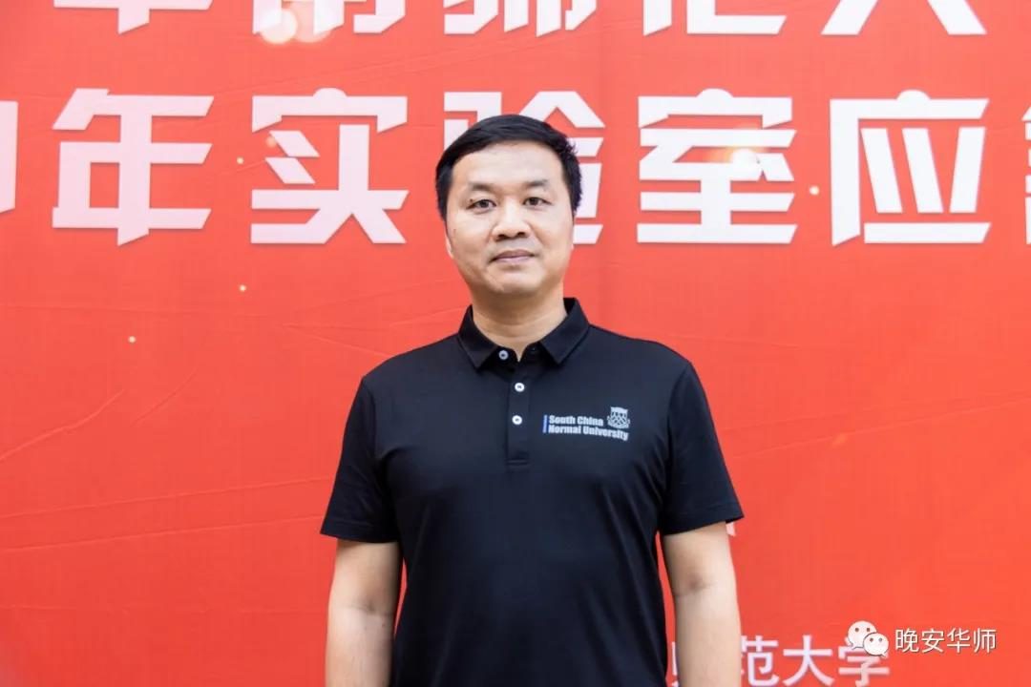

主办方国有资产与实验室管理处副处长冯建伟表示，实验室安全是校园安全稳定的重中之重。安全演练是增强师生安全意识、提高逃生自救能力的重要途径，尤其在近年国内外实验室事故频发的情况下，安全演练的作用尤为重要。本次演练委托专业第三方团队组织指导，由石牌校区生命科学学院与大学城校区化学学院承办，保卫处和校医院协办，化学实验室单位共同参与。经过多方反复磋商、细化完善，最终敲定了切合学校实际的预案流程。

冯建伟认为，此次演练在各单位的高度重视、大力支持下，顺利完成了实验室化学品事故的应急救治、紧急疏散、扑灭火灾等流程，取得圆满成功，达到预期效果，师生们在实践中得到良好锻炼。在学校有关部门的高度重视下，自国有资产与实验室管理处成立以来，就在实验室安全制度、风险排查、准入培训、设施配备等方面不断优化与整改，并预计在明年全面化、常态化开展应急演练工作，切实保障校园安全。

生命科学学院党委书记林伟涛
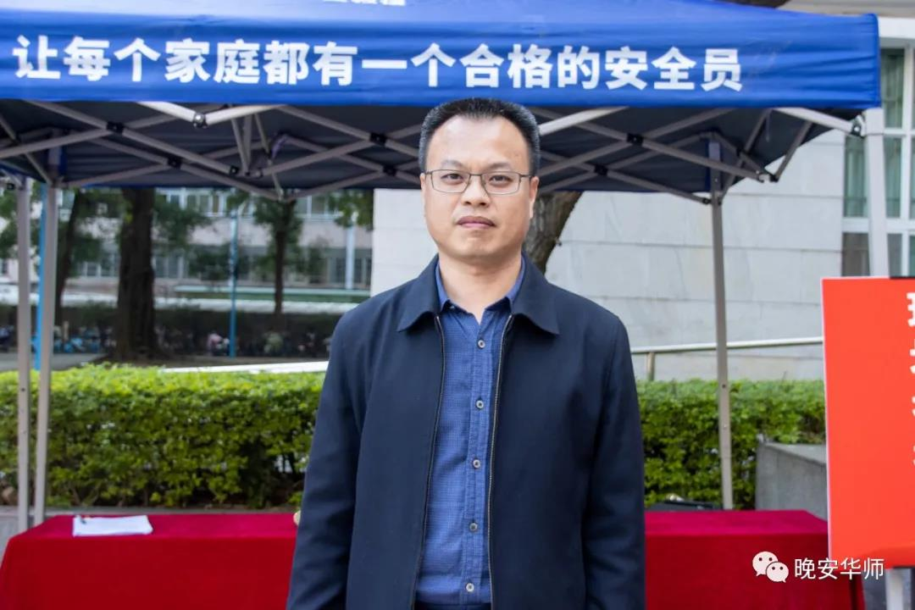

石牌校区实验室应急演练总指挥，生命科学学院党委书记林伟涛表示，这次实验室应急演练非常契合生科院实验室特点。为展现实验中化学物品的起火特性，此次演练专门设置了4个火点模拟4种类型化学物质起火，并采用相应的灭火器具灭火，针对性强。在这次演练中，他为生科院师生的表现点赞。“首先是院楼师生的疏散安全有序快速，因为疏散是一个自救自护的过程，听到紧急铃声后能安全有序地疏散，这是防止二次灾害发生的最有效途径；其次是参与演练的师生非常投入，防护服、呼吸器、灭火器材、救护车及医护物资等物资准备到位，并且多次预演协调配合，正式演练时紧张有序，他们的付出值得点赞。”

林伟涛认为，本次演练检验了学院应急预案的有效性，模拟了实战情境，增强了师生安全意识，提高了安全防范能力，达到了预期演练效果，同时也暴露了应急预案存在的一些问题，接下来将进一步优化提高应急预案的科学性。

化学学院党委书记陈相光

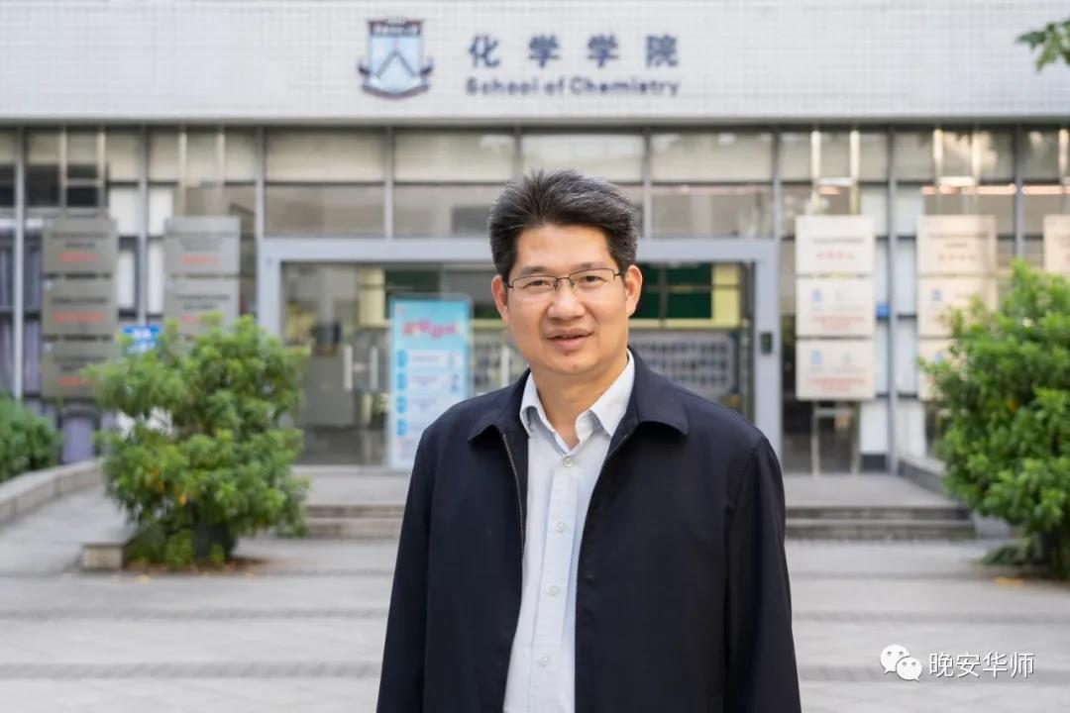

大学城校区实验室应急演练总指挥，化学学院党委书记陈相光对本次演练给予充分肯定。他表示，紧急疏散时不少同学正在做实验，但他们都在妥善处理好手上实验后，有序、迅速地参与了安全疏散。此外，模拟化学试剂沾染到身上时，全体师生都能正确操作走廊里设置的紧急喷淋洗眼器，第一时间进行处理，降低损伤，这个操作在实际事故中意义重大。

陈相光表示，近年，化学学院以实验教学中心等为基础性力量，已从安全理论教育、安全模拟演练、安全管理、安全预防、安全监控等多方位、全过程、全员加强安全建设。2020年起，学院以实验教学中心骨干队伍为主体，为本科生和研究生开设了16学时的实验室安全必修课，所有新生进入实验室前必须通过安全考核。理论学习之余，学院还通过开展实验安全知识系列竞赛等实践形式夯实安全教学成果。

保卫处老师周剑
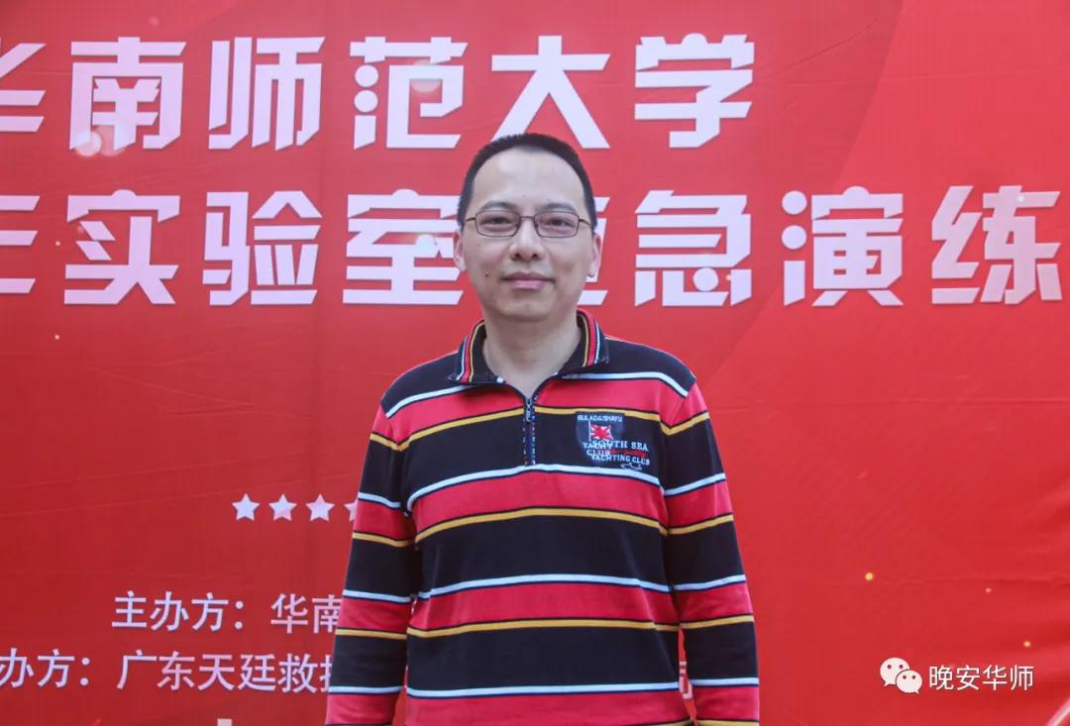

学校保卫处老师周剑表示，本次生命科学学院实验室演练整体流程还原度比较高，火灾应急机制响应及时，疏散逃生、灭火救援、医疗救治以及后勤保障等环节都得到了充分的体现，整场演练达到了预期效果。本次实验室安全演练和户外消防培训有所不同，对此周剑认为：“本次实验室的应急演练是在师生平常工作场所开展的，切合实际，内容也非常全面。”
周剑也强调，实验室是高校火灾的高发地，近年来国内外的多起实验室火灾均造成人员伤亡和财产损失。为此，大家必须重视实验室安全工作，加强对实验室的消防安全管理。最后，周剑提醒大家在日常生活中注意消防安全，养成良好的消防安全行为习惯。

生命科学学院学科教学（生物）专业
2021级研究生胡玲燕
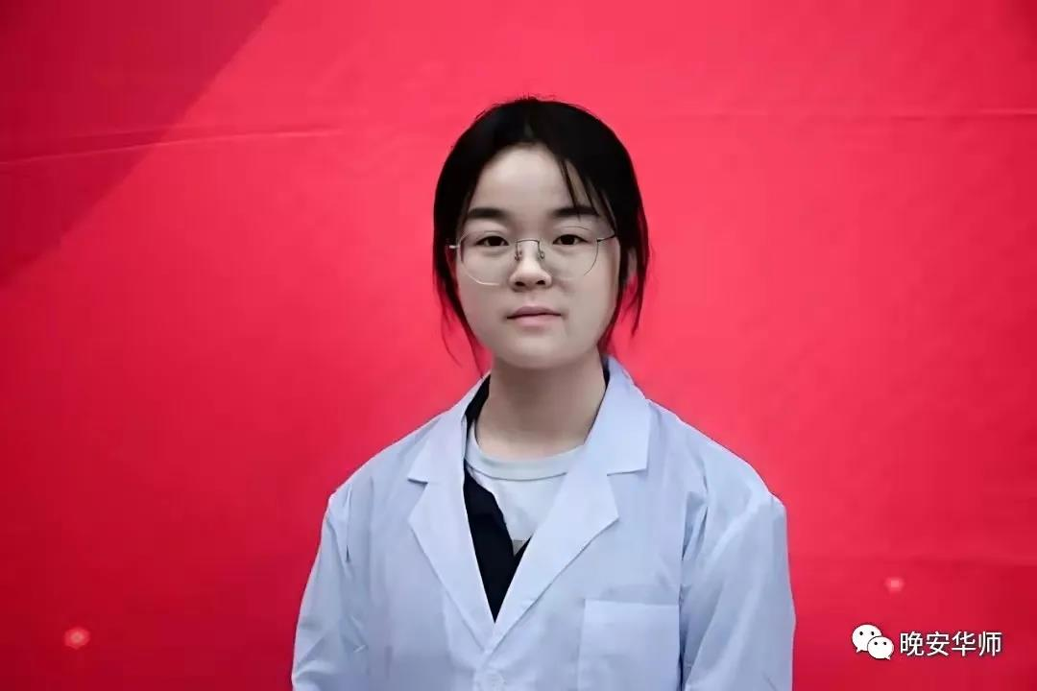

生命科学学院学科教学（生物）专业2021级研究生胡玲燕是本次实验室安全演练的模拟伤员。“以前参与过一些简单的疏散演习，但都没有这次演练这么全面，理论课堂和实地演练的结合使我学到了更多的专业应急技能。”胡玲燕表示，在应急演练中，无论角色是学生还是伤员，都能够身临其境地体会到火警现场的真实感和紧迫感，滚滚的浓烟时刻在提醒大家一定要注意实验室消防安全。

通过此次演练，胡玲燕表示不仅学到了实验室发生的各种火灾应急处理技能，还收获了有关心肺复苏的专业知识。“心肺复苏对伤员来说至关重要”她坦言，“我希望以后自己也能有机会考心肺复苏证书，去帮助更多的人。”

化学学院分析化学专业
2020级研究生梁海波
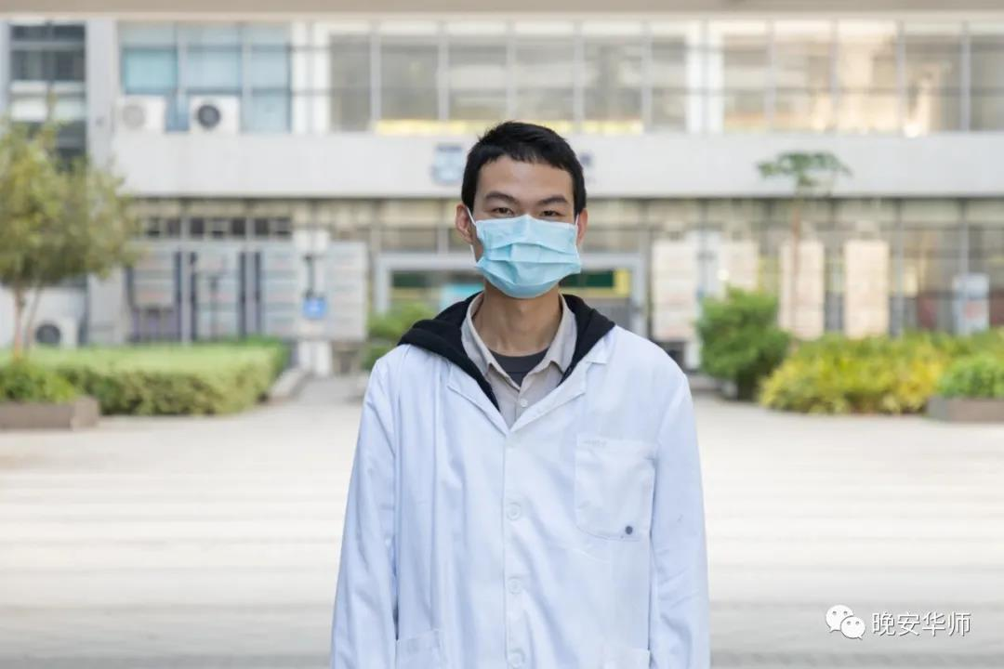

化学学院分析化学专业2020级研究生梁海波在本次演练中扮演吸入二甲苯蒸气和烟气昏迷的伤员，在应急救援时他被搜救组搬运至医疗救助点，“搬运我的两名老师可能比较费力，隔着防毒面罩我都能听到他们的喘息声，大家都很严肃认真地对待本次演练。”

这是梁海波第一次参加实验室应急演练，作为实验室安全负责人的他平时就有关注实验室安全的注意事项，会时刻提醒做实验的同学注意实验室安全问题。相比白纸黑字的注意事项，梁海波认为本次“实战”能切身学习相关救援知识，他学会了之前了解但没有掌握的心肺复苏和灭火器的使用方法。梁海波认为这样的演练对提高大家对安全的认知是极有帮助的，能带来真正的预警作用。

演练虽然结束
但实验室安全需时时铭记
防火不大意 救火要及时
技能懂应用
安全在第一

采写丨刘昪 符心悦 侯琳菽 常雨萌 白伟彬
热依汗 瞿彦怡 刘雅萱 刘佳鑫 陈昊泽 邹韵璇
摄影丨刘牧阳 欧东权 陈榆斌
刘莹 徐芷晴 黄东 张浣茹 施佩珊
王子谦 郭大豪 郑凯欣 陈婧 魏正骁
执行编辑丨吴祖儿 何文彬 周慧玲
责任编辑丨郑宇云 杨柳青

